浙江省绍兴名校2024届高考适应性考试化学试卷
注意事项：
1. 答题前，考生先将自己的姓名、准考证号码填写清楚，将条形码准确粘贴在条形码区域内。 2. 答题时请按要求用笔。
3. 请按照题号顺序在答题卡各题目的答题区域内作答，超出答题区域书写的答案无效；在草稿纸、试卷上答题无效。 4. 作图可先使用铅笔画出，确定后必须用黑色字迹的签字笔描黑。
5. 保持卡面清洁，不要折暴、不要弄破、弄皱，不准使用涂改液、修正带、刮纸刀。

一、选择题(共包括22个小题。每小题均只有一个符合题意的选项)
1、我国科研人员研制出一种室温“可呼吸”Na-CO₂ 电池。放电时该电池“吸入”CO₂, 充电时“呼出”CO₂ 。 吸 入CO₂ 时，
其工作原理如图所示。吸收的全部CO₂ 中，有2/3转化为Na₂CO₃ 固体沉积在多壁碳纳米管 (MWCNT) 电极表面。
下列说法正确的是

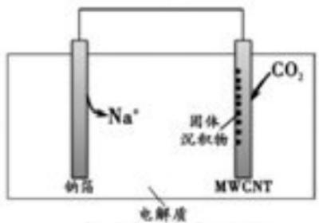(NaCIO,- 四甘醇二甲醚)
A. “吸入”CO₂ 时，钠箔为正极
B. “呼出”CO₂ 时 ，Na+向多壁碳纳米管电极移动
C. “吸入”CO₂ 时的正极反应式为：4Na⁴+3CO₂+4e²=2Na₂CO₃+C
D. 标准状况下，每“呼出”22.4LCO₂, 转移电子的物质的量为0.75 mol
2、氢氧熔融碳酸盐燃料电池是一种高温电池(600-700℃),具有效率高、噪音低、无污染等优点。氢氧熔融碳酸盐
燃料电池的工作原理如图所示。下列说法正确的是( )
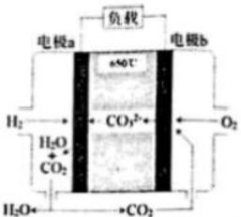
A. 电池工作时，熔融碳酸盐只起到导电的作用
B. 负极反应式为H₂-2e^+CO₃²~-CO₂+H₂O
C. 电子流向是：电极 a- 负载- 电极b- 熔融碳酸盐-电极a

D. 电池工作时，外电路中流过0.2mol 电子，消耗3.2gO₂
3、 一种钌 (Ru) 基配合物光敏染料敏化太阳能电池的示意图如下。

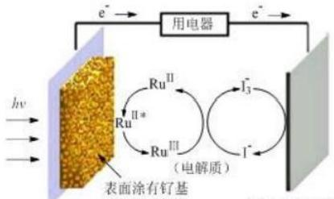
透明导电玻璃
镀Pt导电玻璃
配合物的TiO₂
电池工作时发生的反应为：
Ru¹¹ Ru¹* (激发态)

Ru¹¹*→Ru'"+e

I₃+2e^→3I
Ru+3F→Ru¹¹++I₃
下列关于该电池叙述错误的是( )
A. 电池中镀Pt导电玻璃为正极
B. 电池工作时，厂离子在镀Pt导电玻璃电极上放电
C. 电池工作时，电解质中「和 I₃~浓度不会减少
D. 电池工作时，是将太阳能转化为电能
4、“以曾青涂铁。铁赤色如铜”——东晋.葛洪。下列有关解读正确的是
A. 铁与铜盐发生氧化还原反应. B. 通过化学变化可将铁变成铜
C. 铁在此条件下变成红色的Fe₂O₃ D. 铜的金属性比铁强
5、下图所示为某同学设计的检验浓硫酸和碳反应所得气体产物的实验装置图。下列说法正确的是
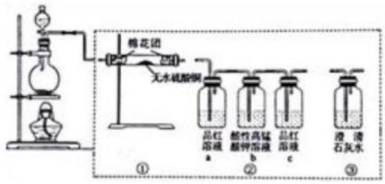
A. 若按①→③→②顺序连接，可检验所有气体产物
B. 若装置②只保留 a 、b, 同样可以达到实验目的
C. 若圆底绕瓶内碳粉过量，充分反应后恢复到25℃,溶液的pH≥5.6

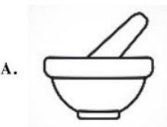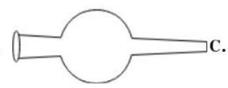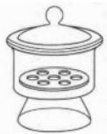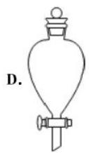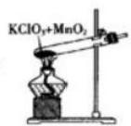

D. 实验结束后，应按从下往上、从左往右的顺序拆卸装置
6、在密闭容器中，可逆反应aA(g)=bB(g) 达到平衡后，保持温度不变，将容器体积增大一倍，当达到新的平衡
建立时， B 的浓度是原来的60%,则新平衡较原平衡而言，下列叙述错误的是( )
A. 平衡向正反应方向移动
B. 物质A 的转化率增大
C. 物质B的质量分数减小
D. 化学计量数 a 和 b的大小关系为 a<b
7 、 已知： C(s)+H₂O(g)==CO(g)+H₂(g)△H=a kJ-mof¹
2C(s)+O₂(g)==2CO(g)△H =-220 kJ·moF¹
H-H 、O=0 和 O-H 键的键能 (kJ·mof¹) 分别为436、496和462,则a 为 ( )
A.-332 B.-118 C.+350 D.+130
8、阿伏加德罗常数用NA表示，下列叙述正确的是
A.18 克液态水与18克冰中氢键数目均为NA
B. 工业酸性废水中的Cr₂O² 可转化为Cr³+除出，现用电解的方法模拟该过程，阴极为石墨，阳极为铁，理论上电路
中每通过6mol 电子，就有NA个 Cr₂O₇² 被还原
C. 标准状况下，22.4LNO₂ 含有的原子数小于3NA
D.1molLiAIH₄ 在125℃完全分解成LiH 、H₂ 、Al, 转移电子数为3NA
9、仪器名称为“干燥管”的是

B.

10、用 KCIO₃ 和 MnO₂ 制备O₂, 并回收MnO₂ 和 KCl。 下列实验操作正确的是( )

A.O₂ 制备装置

B. 固体混合物溶解 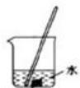
MaO,kGl

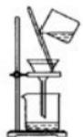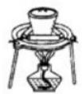

C. 过滤回收MnO₂

D. 蒸发制 KCl

11、以二氧化锰为原料制取高锰酸钾晶体的实验流程如下：
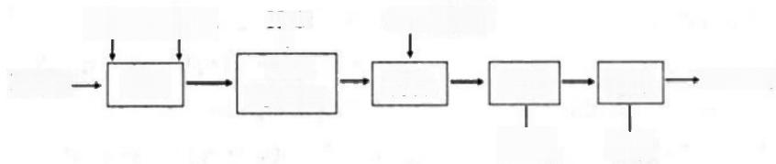
KOH KCIO₃
中
MnO₂ · 灼烧

母液
CO₂(过量)

转化
过滤

NnO:
浸取
K₂MnO₄
KMnO;
结 晶
H₂O
下列说法正确的是

A. “灼烧”可在石英坩埚中进行
B. 母液中的溶质是K₂CO₃、KHCO₃、KCl
C. “结晶”环节采用加热蒸发结晶的方法
D. “转化”反应中，生成的KMnO₄ 和MnO₂ 的物质的量之比为2:1
12、下列实验操作、现象和结论均正确的是

选项 | 操作 | 现象 | 结论
A | ①将湿润的红色石蕊试纸  靠近试管口 | 试纸不变色 | NH₄Cl受热不分解
A | 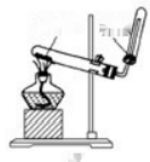  棉花/  ①  NH₁Cl | 试纸不变色 | NH₄Cl受热不分解

B | ②中振荡后静置  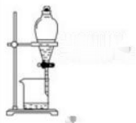NaOH溶液和  溶有Bn的溴苯  ② | 下层液体颜色变浅 | NaOH溶液可除去溶在溴苯中  的 B r₂
C | ③旋开活塞  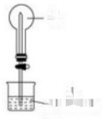氨  水  (滴有酚酞)  ③ | 观察到红色喷泉 | NH₃极易溶于水，氨水显碱性
D | ④闭合开关K,形成原电池  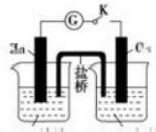  Zn u  CuSO₂溶液 ZnSO₄溶液  ④ | Zn极上有红色固体析出 | 锌的金属性比铜强

A.A B.B C.C D.D

13、为模拟氨碱法制取纯碱的主要反应，设计在图所示装置。有关说法正确的是()

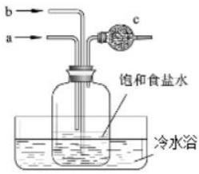
A. 先从 b 管通入NH₃再从a 管通入CO₂
B. 先从 a 管通入CO₂ 再从b 管通入NH₃
C. 反应一段时间广口瓶内有晶体析出
D.c 中装有碱石灰以吸收未反应的氨气
14、根据下列实验操作和现象能得出相应结论的是( )

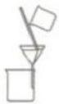

选项 | 实验操作 | 现象 | 结论
A | SO₂缓慢通入滴有酚酞的  NaOH溶液中 | 溶液红色褪去 | SO₂具有漂白性
B | 将充满NO₂ 的密闭玻璃球浸泡  在热水中 | 气体红棕色加深 | 2NO₂ (g)==N₂O₄ (g) 为放热  反应
C | 某黄色溶液X中加入淀粉一  KI溶液 | 溶液变成蓝色 | 溶液X中含有Br;
D | 无水乙醇中加入浓硫酸，加热，  产生的气体Y通入酸性  KMnO₄溶液 | 溶液紫色褪去 | 气体Y中含有乙烯
A.A B.B C.C D.D

15、下列实验中，所选装置或仪器合理的是

A. 高温煅烧石灰石

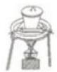

B. 从 KI 和 I₂ 的固体混合物中回收 I₂

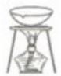

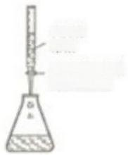NaOH
溶液
耐强酸、强碱 的新型活塞

C. 除去乙醇中的苯酚

D. 量取15.00mLNaOH 溶液

16、化学与社会、生活密切相关。下列说法错误的是()
A. 蚕丝属于天然高分子材料
B. 雾霾纪录片《穹顶之下》,提醒人们必须十分重视环境问题，提倡资源的“3R”利用，即：减少资源消耗 (Reduce)、
增加资源的重复使用 (Reuse)、 提高资源的循环利用 (Recycle)

C. 化石燃料完全燃烧不会造成大气污染

D. 中国古代用明矾溶液清洗铜镜表面的铜锈
17、以有机物A 为原料通过一步反应即可制得重要有机化工产品P 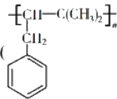)。下列说法错误的是

A.A 的分子式为C₁₁H₁4, 可发生取代、氧化、加成等反应
B. 由 A生成P 的反应类型为加成聚合反应，反应过程没有小分子生成
C.A 的结构简式为(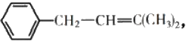 分子中所有碳原子不可能共面
D.1molA 最多能与4mol H₂发生加成反应
18、 下列有关物质性质的比较，结论正确的是
A. 碱 性 ：LiOH<RbOH
B. 溶解度： Na₂CO₃<NaHCO₃
C. 热稳定性： PH₃<SiH₄
D. 沸点： C₂HsOH<C₂H₅SH
19、常温下，向20mL 某浓度的硫酸溶液中滴入0.1mol·L- '氨水，溶液中水电离出的氢离子浓度随加入氨水的体积
变化如图所示。下列分析正确的是
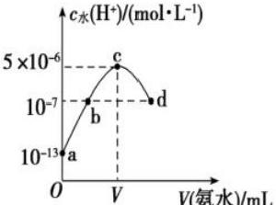
A.c 点所示溶液中： c(H⁴)-c(OH~)=c(NH₃·H₂O)
B.b 点所示溶液中： c(NH₄+)=2c(SO₄²-)
C.V=40
D. 该硫酸的浓度为0.1 mol·L-1
20、设 NA为阿伏加德罗常数的值。下列说法正确的是( )
A.71gCl₂ 溶于足量水中， Cr 的数量为NA
B.46g 乙醇中含有共价键的数量为7NA
C.25℃ 时，1LpH=2 的 H₂SO₄ 溶液中含 H*的总数为0.02NA
D. 标准状况下，2.24LCO₂ 与足量Na₂O₂ 反应转移的电子数为0.1NA
21、 设 NA为阿伏加德罗常数的值，下列说法正确的是
A. 标准状况下，2.24LCl₂ 通入NaOH 溶液中反应转移的电子数为0.2NA
B. 常温下，1LpH=11 的 NaOH 溶液中由水电离出的 H*的数目为10~“NA
C.273K、101kPa 下，22.4L 由 NO 和 O₂ 组成的混合气体中所含分子总数为NA
D.100g34% 双氧水中含有 H-O 键的数目为2NA

22、 科学的假设与猜想是科学探究的先导与价值所在。在下列假设(猜想)引导下的探究肯定没有意义的是
A. 探 究 Na 与水反应可能有O₂ 生 成
B. 探 究Na₂O₂ 与 SO₂ 反应可能有Na₂SO₄ 生 成
C. 探究浓硫酸与铜在一定条件下反应产生的黑色物质中可能含有 CuS
D. 探究向滴有酚酞的NaOH 溶液中通入Cl₂, 溶液红色褪去的原因是溶液酸碱性改变所致，还是HCIO 的漂白性所致
二、非选择题(共84分)
23、(14分)化合物H 是一种高效除草剂，其合成路线流程图如下：
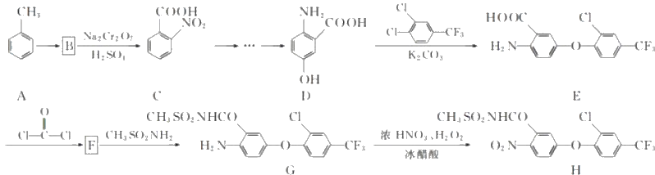
(1)E 中含氧官能团名称为 和 _。
(2)A→B 的反应类型为
(3)写出同时满足下列条件的 D 的一种同分异构体的结构简式：
①不能发生水解反应，能与 FeCl₃ 溶液发生显色反应：
②分子中有4种不同化学环境的氢。
(4)F 的分子式为 CisH₇CIF₃NO4, 写 出F 的结构简式：
(5)已知： —NH₂ 与苯环相连时，易被氧化； —COOH 与苯环相连时，再引入其他基团主要进入它的间位。请写出
以 A 和 D 为原料制；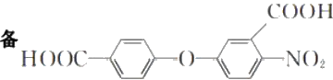 的合成路线流程图(无机试剂任用，合成路线流程图示例见
本题题干)。
24、(12分)苯氧布洛芬是一种解热、阵痛、消炎药，其药效强于阿司匹林。可通过以下路线合成：
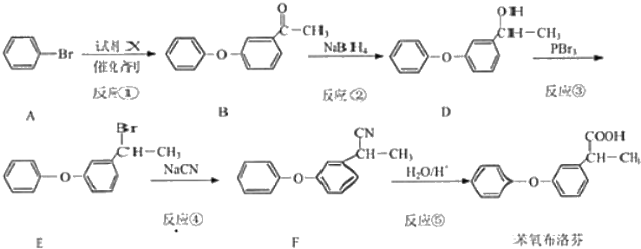
完成下列填空：
(1)反应①中加入试剂X 的分子式为 C8HgO₂,X 的结构简式为 。

(2)反应①往往还需要加入KHCO₃, 加入KHCO₃ 的目的是
(3)在上述五步反应中，属于取代反应的是 (填序号)。
(4)B 的一种同分异构体 M 满足下列条件：
I. 能发生银镜反应，其水解产物之一能与 FeCl₃ 溶液发生显色反应。
Ⅱ.分子中有6种不同化学环境的氢，且分子中含有两个苯环。则M 的结构简式：
COOH
(5)请根据上述路线中的相关信息并结合已有知识，写出以 一、CH₂CHO。为原料制备[
CHCH₃的合成路
线流程图(无机试剂任用)

25、(12分)为探究氧化铜与硫的反应并分析反应后的固体产物，设计如下实验装置。
(1)如图连接实验装置，并
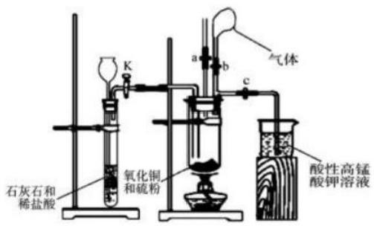
(2)将氧化铜粉末与硫粉按5:1质量比混合均匀。
(3)取适量氧化铜与硫粉的混合物装入大试管中，固定在铁架台上，打开 和止水夹 a 并 _,向长颈漏斗中加
入稀盐酸， 一段时间后，将燃着的木条放在止水夹 a 的上端导管口处，观察到木条熄灭，关闭活塞 K 和止水夹 a,
打开止水夹 b 。该实验步骤的作用是 ,石灰石与稀盐酸反应的离子方程式为
(4)点燃酒精灯，预热大试管，然后对准大试管底部集中加热， 一段时间后，气球膨胀， 移除酒精灯，反应继续进行。
待反应结束，发现气球没有变小，打开止水夹 c, 观察到酸性高锰酸钾溶液褪色后，立即用盛有氢氧化钠溶液的烧杯
替换盛装酸性高锰酸钾溶液的烧杯，并打开活塞 K 。这样操作的目的是
(5)拆下装置，发现黑色粉末混有砖红色粉末。取少量固体产物投入足量氨水中，得到无色溶液、但仍有红黑色固体未
溶解，且该无色溶液在空气中逐渐变为蓝色。查阅资料得知溶液颜色变化是因为发生了以下反应：4[Cu(NH₃)₂ I*+
O₂+8NH₃·H₂O=4[Cu(NH₃)₄J²*+4OH~+6H₂O。
①经分析，固体产物中含有 Cu₂O。Cu₂O 溶于氨水反应的离子方程式为

②仍有红色固体未溶解，表明氧化铜与硫除发生反应 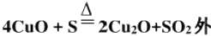,还一定发生了其他反应，其化学方

程式为 。
③进一步分析发现 CuO 已完全反应，不溶于氨水的黑色固体可能是 (填化学式)。
26、(10分)三氯氧磷(POCl₃) 是一种工业化工原料，可用于制取有机磷农药、长效磺胺药物等，还可用作染料中间体、
有机合成的氯化剂和催化剂、阻燃剂等。利用O₂ 和 PCl₃ 为原料可制备三氯氧磷，其制备装置如图所示(夹持装置略去):
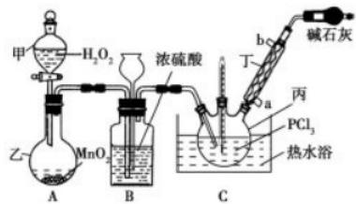
已知 PCl₃ 和三氯氧磷的性质如表：

 | 熔点/℃ | 沸点/℃ | 其他物理或化学性质
PCI₃ | -112.0 | 76.0 | PCl₃和POCl₃互溶，均为无色液体，遇水均剧烈水解，发生复分解反应  生成磷的含氧酸和HCI
POCl₃ | 1.25 | 106.0 | PCl₃和POCl₃互溶，均为无色液体，遇水均剧烈水解，发生复分解反应  生成磷的含氧酸和HCI
(1)装置 A 中的分液漏斗能否用长颈漏斗代替?做出判断并分析原因：
(2)装置 B的作用是 _ (填标号)。
a. 气体除杂 b.加注浓硫酸 c. 观察气体流出速度 d.调节气压
(3)仪器丙的名称是 ,实验过程中仪器丁的进水口为 (填“a”或“b”)口。
(4)写出装置 C中发生反应的化学方程式 ,该装置中用温度计控制温度为60~65 ℃,原因是 _。
(5)称取16.73gPOCl₃ 样品，配制成100mL 溶液；取10.00mL 溶液于锥形瓶中，加入3.2mol-L¹ 的 AgNO₃ 溶液
10.00mL, 并往锥形瓶中滴入5滴Fez(SO₄)₃ 溶液；用0.20molL¹ 的 KSCN 溶液滴定，达到滴定终点时消耗KSCN 溶
液10.00 mL (已知：Ag⁴+SCN=AgSCN1)。 则加入Fez(SO₄)₃溶液的作用是 _,样品中 POCl₃ 的纯度为

27、(12分)氮化钙(Ca₃N₂) 是一种重要的化学试剂。某化学兴趣小组拟制备氮化钙并测定产品纯度。
已知：①氮化钙极易与水反应；②实验室在加热条件下用饱和NaNO₂ 溶液和饱和(NH₄)₂SO₄ 溶液混合制备N₂ ;③ 焦性
没食子酸溶液用于吸收少量O₂。
I. 制备氮化钙。
他们选择下列装置设计实验(装置可重复使用):

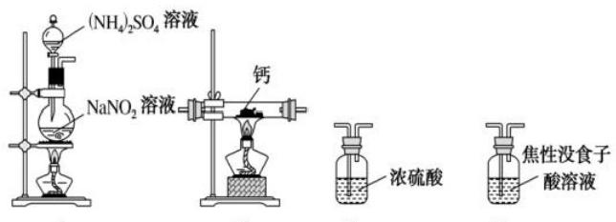
A B C D

(1)实验室将钙保存在 中(填物质名称)。氮化钙中所含化学键类型是 。
(2)气体从左至右，装置连接顺序为 。(填代号)
(3)写出A 中发生反应的化学方程式：
。
(4)用化学方法检验氮化钙(Ca₃N2) 产品中是否混有 Ca, 设计实验方案： 。
Ⅱ.测定产品纯度。
利用如图装置测定氮化钙产品纯度(杂质不产生气体，氨气不溶于煤油)。
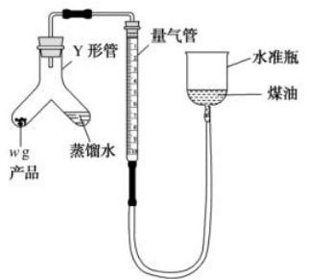
(5)当产品与蒸馏水完全反应后，冷却至室温、调平液面、读数。调平液面的操作是

(6)取产品质量为wg, 开始量气管读数为V₁mL, 最终量气管读数为V₂mL(折合成标准状况),则该样品纯度为
(用代数式表示)。如果开始仰视刻度线，终点时俯视刻度线，则测得结果 (填“偏
高”“偏低”或“无影响”)。

28、(14分)无水AICl₃ 易升华，可用作有机合成的催化剂等.工业上用铝土矿 (Al₂O₃ 、Fe₂O₃) 为原料制备无水AICl₃
的工艺流程如下：
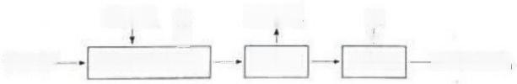
Cl,、O₂ C
立
氯化炉(950℃)
CO,Cl

冷却器
→无水 AlCl
升华器
铝土矿-
Al
(1)氧化炉中 Al₂O₃ 、CL 和 C 反应的化学方程式

( 2 ) 用Na₂SO₃ 溶液可除去冷却器排出的尾气中的 CL, 此反应的离子方程式 .
(3)为了测定制得的无水AICl₃ 产品(含杂质FeCl₃) 的纯度，称取16.25g无水 AICl₃样品，溶于过量的NaOH 溶液
中，过滤出沉淀物，再洗涤、灼烧、冷却、称重、得其质量为0.32g。
①写出上述测定过程中涉及的离子方程式： 、 。
②AICl₃ 产品的纯度为
29、(10分)烯烃复分解反应可示意如下：

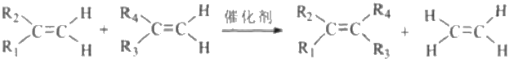

利用上述方法制备核苷类抗病毒药物的重要原料W 的合成路线如下：
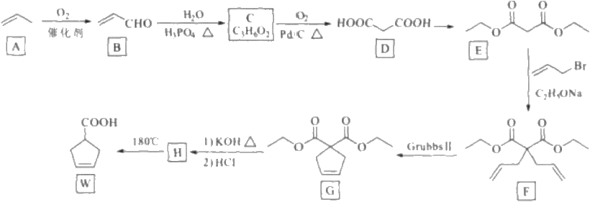

回答下列问题：
(1)B 的化学名称为
(2)由 B 到 C 的反应类型为
(3)D 到 E 的反应方程式为
(4)化合物 F在 GrubbsIⅡ 催化剂的作用下生成 G 和另一种烯烃，该烯烃的结构简式是
(5)H 中官能团的名称是
(6)化合物X 是 H 的同分异构体，可与FeCl₃ 溶液发生显色反应，1molX 最多可与3molNaOH 反应，其核磁共振氢谱
为四组峰，峰面积比为3:2:2:1。写出两种符合要求的 X的结构简式：
(7)由 OH 为起始原料制备 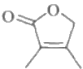的合成路线如下，请补充完整(无机试剂任选)。
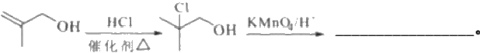

以上内容仅为本文档的试下载部分，为可阅读页数的一半内容。如要下载或阅读全文，请访问：https://d.book118.com/355133000231011114

